日 時：５月１０日（土） １３：３０ ～ １５：００（１３：００～受付）
場 所：ときわミュージアム（宇部市ときわ公園内）
内 容：ゴーヤの植え方と育て方の講義、ゴーヤ苗配布
持 参 品：軍手・ゴーヤの苗持ち帰り用袋（ビニール袋等）
対 象 者：市内在住で、緑のカーテン栽培初心者
募 集：３０名※応募多数の場合は抽選となります。
抽選ではずれた方のみ直接連絡します。連絡がない場合は
当日直接ご参加ください。
応募締切：５月１日（木）必着
申込方法：下の申込書にご記入の上、環境政策課へ郵送、ＦＡＸまたはメールでご応募ください。
参 加 費：無料 ときわ公園内駐車場を利用する場合は、別途駐車料金がかかります。
省エネ・地球温暖化防止に貢献するため、公共交通機関を
利用しましょう。
講習会参加者にゴーヤの苗を
プレゼント。
応募・問い合わせ先
宇部市 環境政策課
地球温暖化対策・再生可能エネルギー推進係 白石・岡本
〒755-8601 山口県宇部市常盤町一丁目７番１号
TEL （0836）34-8245、FAX （0836）22-6016
E-mail info-envi@city.ube.yamaguchi.jp
緑のカーテン講習会開催

緑のカーテンを
作ってみませんか？
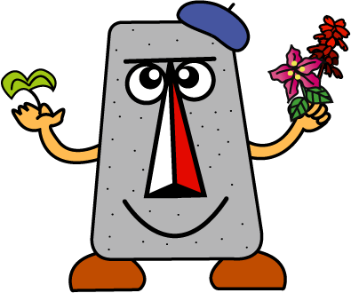

「緑のカーテン」講習会・参加申込書
（おふりがな）  お名前 |  | ご住所 | （〒 － ）  宇部市
電話番号
環境政策課 ＦＡＸ （０８３６）２２－６０１６
切り取り
切り取り
今年も緑のカーテンコンテストを開催します！！
応募期間は７月１日から９月１日までです。
「緑のカーテンをはじめて作るんじゃけど、どうやったらええん？」「前作ったけど、うまくいかんかったっちゃ･･･」「どんな植物で作るん？」
そのような疑問をお持ちの方を対象に、「緑のカーテン講習会」を開催します！

